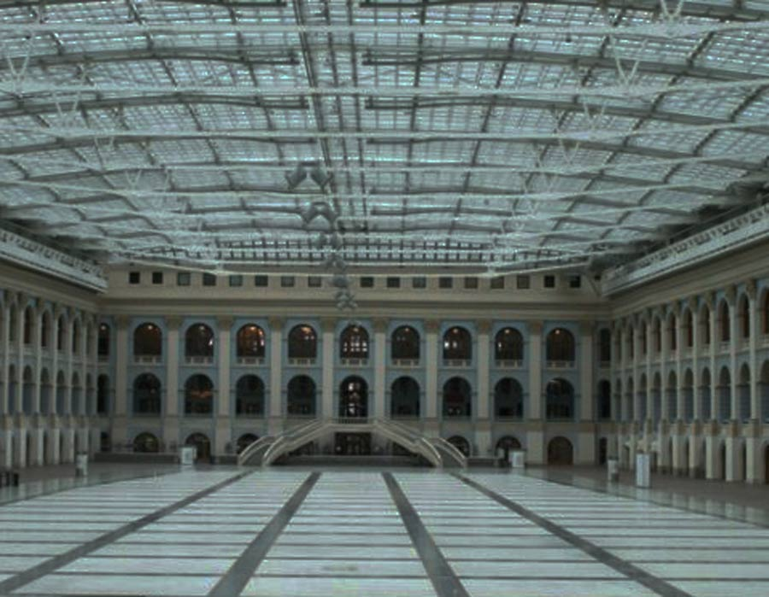
Международная выставка-ярмарка современного и традиционного искусства
"АРТ-РОССИЯ | АРТ-МИР"
18-21 апреля 2019 года
Гостиный Двор
Москва, ул.Ильинка, 4

анкета галереи
анкета галереи
(раздел «галерея | gallery»)
ИНФОРМАЦИЯ ДЛЯ УЧАСТИЯ
Перед началом процесса подачи заявки внимательно ознакомьтесь со следующими инструкциями, чтобы убедиться, что ваше заявление считается полным и действительным для ознакомления со стороны Отборочного Комитета Международной художественной ярмарки «Арт-Россия | Арт-Мир».

❑ Информация о галерее
Наряду с подробной информации о галерее, запрошенной в форме заявки, пожалуйста, также отправьте профиль
/ биографию вашей галереи и, если возможно, укажите список художественных ярмарок, в которых участвовали в течение последних 5 лет.

❑ Сведения о компании
С целью того, чтобы быть уверенным, что именно ваша компания принимает участие, вместе с данной анкетой необходимо отправить «Свидетельство о регистрации» (регистрационный сертификат). Если вы заказываете стенд в разделе «Галерея | Gallery» для проведения группового шоу, оргкомитет ярмарки «Арт-Россия | Арт-Мир» должен быть полностью осведомлен о рекламе, которую вы будете давать. Перепродажа стенда может быть разрешена оргкомитетом, при этом экспоненту необходимо сделать письменный запрос о таком действии и получить письменное подтверждение. Несоблюдение данного требования приведет к немедленной отмене регистрации и сохранению всех средств, уже выплаченных организаторам.

❑ Список художников с профилем / Биография
Пожалуйста, перечислите полное имя и контактную информацию и художников, которые будут представлены вашей галереей, и любезно обратите внимание, что мы также можем использовать эти данные для целей маркетинга и PR.

(Чтобы оргкомитет смог рассмотреть заявку на стенд, галерее необходимо представлять не менее трех авторов).

❑ Изображения
Пожалуйста, пришлите не менее 2-х изображений художественных произведений от каждого художника через Dropbox или на электронный адрес оргкомитета (info@ruartfair.com), в теме сообщения или строке обмена файлами укажите название вашей галереи. Изображения должны быть 300 dpi и помечены следующим образом:
GalleryName_ArtistName_Title_Year_Price (USD) .jpg или PSD-файл. НазваниеГалереи_ИмяХудожника_НазваниеРаботы_Год_Цена (долл. США) .jpg или PSD-файл.

❑ Концепция
Мы настоятельно рекомендуем претендентам подавать заявки с тщательно продуманным размещением арт-объектов на стенде и обеспечить цельную и сплоченную концепцию, которая добавит ценность вашему художественному ярмарочному опыту.
Отборочный Комитет оставляет за собой право одобрять заявки на предоставление стенда в разделе «Галерея | Gallery». Организатор также оставляет за собой право отказаться от работ и, при необходимости, удалить любые не утвержденные произведения искусства с ярмарки. Все галереи будут проинформированы о решении Отборочного Комитета при первой же возможности после получения заявки.

❑ Распределение пространства
Организатор всегда будет учитывать предоставленные требования к пространству и распределению, однако любезно обратите внимание на то, что параметры пространства зависят от доступности и основаны на общих критериях отбора, определенных Организатором.
анкета галереи
(раздел «галерея | gallery»)
ПРАВИЛА ЭКСПОНИРОВАНИЯ
Вы соглашаетесь с тем, что внимательно просмотрели установленные правила и согласились со следующими условиями до подачи заявки на выставку «Арт-Россия | Арт-Мир» 2019.

• Все работы должны быть оценены не выше предельного ценового предела 10000 долл. США, при этом 70%
работ, выставленных на продажу, должны быть ниже 2000 долл. США. На произведения стоимостью выше $10000 галерея должна получить одобрение от организаторов шоу. Если официальное утверждение не будет представлено до начала шоу, мы не разрешим показ искусства, и вас попросят удалить его.

• Полная стоимость каждого произведения искусства на ярмарке должна быть четко показана рядом с изображением. Если вы снижаете стоимость искусства на месте после первого дня показа, тогда предыдущая цена продажи должна быть четко показана с обоснованием снижения цены, доступного потенциальным покупателям.

• Все представленные работы должны быть оригинальными. Репродукции оригинальных работ не допускаются.
Ограниченные издания (копии) скульптур и графики не должны превышать 25 единиц. Художественная фотография ограниченного тиража не должна превышать 150 оттисков (копий), быть подписана, пронумерована и сопровождена сертификатом подлинности, а печать произведена на высоком уровне.

• Для участия на стенде в разделе «Галерея | Gallery» должно быть представлено не менее 3 художников.

• Художник может быть представлен только одной галереей. Исключения могут быть сделаны, когда галереи, желающие показать одного и того же художника, обсудили и согласовали работу, которая будет представлена вместе до начала мероприятия.

• По крайней мере одна четвертая часть стенда, включая наружные стены, должна быть видна после размещения и развески работ. Кураторы шоу и организаторы шоу оставляют за собой право попросить вас снять со стен стенда работы, которые ведут к ограничению визуального восприятия и делают стенд недостаточно профессиональным.

• Каждому художнику, представленному на стенде галереи, должно быть предоставлено минимальное пространство стены 1 м2 для отображения его работы.

• На каждом стенде для каждого потенциального покупателя должна быть доступна биография каждого художника-экспонента.

• Подробный визуальный план того, как вы представляете работу каждого из ваших художников, должен быть отправлен организаторам минимум за 2 недели до начала показа.

• Полный каталог всех произведений искусства, выставленных на вашем стенде, должен быть отправлен организаторам минимум за 2 недели до начала шоу с подробными биографиями художников и контактными данными каждого артиста. Несоблюдение данного требования приведет к тому, что вы не будете включены в каталог ярмарки, который выпускается к ее открытию.

• Все работы должны быть обрамлены или смонтированы на стенах или показаны на столах или плинтусах и находиться в пределах периметра вашего стенда. На полу стенда или на торцах не может быть выставлено никаких иллюстраций, прислоненных к стенкам стенда.

• Все представленные галереей материалы должны уважать общественные нормы, принятые в Российской Федерации. Если вы сомневаетесь в этом, обратитесь в оргкомитет за разъяснением.

Обратите внимание, что все успешные заявки получат контракт на аренду места с графиком платежей, и для подтверждения вашего участия в ярмарке «Арт-Россия | Арт-Мир» 2019 требуется подписанный контракт с предоплатой депозита.
анкета галереи
(раздел «галерея | gallery»)
КОНТАКТНАЯ ИНФОРМАЦИЯ

Название компании:
Название галереи:
Директор галереи:
Помощник директора:
Адрес галереи:
Город:
Почтовый индекс:
Страна:
Телефон галереи:
Телефон директора:
Адрес сайта:
Email:
ОСНОВНЫЕ СВЕДЕНИЯ О ПОДДЕРЖКЕ ПЕРСОНАЛА: (если отличается от вышеуказанного адреса)
Фамилия, имя:
Мобильный телефон:
Email:
ВЫСТАВЛЕНИЕ СЧЕТОВ:
Адрес, по которому мы отправим счет-фактуру и оригиналы документов:
Название галереи:
Адрес | Почтовый индекс:
РАЗДЕЛЫ УЧАСТИЯ: Мы предлагаем выставить
ЖИВОПИСЬ
ГРАФИКА
ФОТОГРАФИЯ
ДЕКОРАТИВНОЕ ИСКУССТВО
ТЕКСТИЛЬ и ПРИНТЫ
СКУЛЬПТУРА
ИНСТАЛЛЯЦИЯ
ВИДЕО-АРТ
ИНОЕ (пожалуйста, дополните)

анкета галереи
(раздел «галерея | gallery»)
ИНФОРМАЦИЯ О ХУДОЖНИКАХ

Все галереи должны показывать как минимум 3-х художников и предоставлять информацию о каждом авторе, представляющем работу на ярмарке, и двумя изображениями для каждого из представляемых художников.

Пожалуйста, заполните в нижеприведенную таблицу информацию для каждого художника, представленного на вашем стенде.

ИМЯ ХУДОжНИКА (пожалуйста, укажите  полное имя художника) | СТРАНА ПРОИСХОЖДЕНИЯ | НАЗВАНИЕ ИСТОРИИ И СРЕДЫ | ЦЕНА В USD И РУБЛЯХ (приблизительно) | ИЗОБРАЖЕНИЕ (пожалуйста, отправьте два изображения на одного художника с разрешением 300 dpi) | ARTIST BIO SENT (пожалуйста, приложите всеобъемлющую биографию исполнителя, выделив все полученные награды  и предыдущие шоу /  выставки)
Пожалуйста, обратите внимание, что дополнительные художники могут быть включены не позднее 1 недели до начала ярмарки и должны быть одобрены Отборочным Комитетом.
Заявки, полученные без изображений в данной таблице, даже если они были прикреплены или отправлены через электронную почту, не будут обрабатываться
анкета галереи
(раздел «галерея | gallery»)
ИНФОРМАЦИЯ О ХУДОЖНИКАХ
Невыполнение платежа в указанные сроки приведет к освобождению вашего стенда.

ЦЕНЫ НА СТЕНД

СТАНДАРТНАЯ СТАВКА
- Стена выставочная: 8900 рублей или 105 долларов США за погонный метр,
- Стенд без витрин: 10900 рублей или 140 долларов США за кв.метр,
- Стенд с витринами: 12900 рублей или 170 долларов США за кв.метр,
СТАВКА ДЛЯ ЧЛЕНОВ
а) Творческого союза художников декоративно-прикладного искусства (www.tshdpi.ru);
б) Евразийского Художественного Союза (www.eurasianartunion.com)
- Стена выставочная: 7900 рублей или 90 долларов США за погонный метр,
- Стенд без витрин: 9900 рублей или 125 долларов США за кв.метр,
- Стенд с витринами: 11900 рублей или 155 долларов США за кв.метр,

ДОСТУПНЫЕ РАЗМЕРЫ СТЕНДА
ВЫБОР СТЕНДА
Квадратные метры: 9 | 12 | 15 | 18 | 24 | 36 | 42 | 54 кв.м.
Погонные метры: от 6 | 9 | 12 | 15 | 18 | 24 | 36 | 42 | 54 кв.м.
Стенды площадью более 54 кв.м. предоставляются по запросу.

Стенды площадью более 54 кв.м. предоставляются по запросу.

Просим забронировать стенд:

Общей площадью:
анкета галереи
(раздел «галерея | gallery»)
ПАКЕТ ВЫСТАВКИ
УСЛУГИ, ВКЛЮЧЕННЫЕ В ВАШ ВЫСТАВОЧНЫЙ ПАКЕТ

• Выставочный стенд с двумя или тремя стенами, с белыми поверхностями, высотой 3,5 м. (около 10 футов)
• Светодиодное освещение (1 спот на погонный метр)
• Стандартный ковёр для стенда (серый)
• Имя панели на подставке или фризе
• Публикация в каталоге (по одной странице на каждую галерею), включая 2 изображения и основные контактные данные
• Список участников на сайте ярмарки www.ruartfair.com (2 изображения от галереи, полная контактная информация, гиперссылка на сайт галереи)
• 1 бесплатный экземпляр каталога
• 10 VIP частных превьюприглашений (для международных клиентов - в электронном виде)
• 20 приглашений для гостей экспонента
• Рекламный материал (электронный флаер)
• Специальные тарифы для отеля (в зависимости от наличия и времени бронирования)
• Значки / бейджи экспонентов, действительные на время проведения ярмарки (количество зависит от размера стенда)
• Прямой доступ к нашей маркетинговой команде для поддержки в содействии вашему участию в ярмарке.

ДОПОЛНИТЕЛЬНЫЕ РАСХОДЫ
Обратите внимание, что за дополнительное оборудование взимается дополнительная оплата:

• Мебель
• Дополнительное освещение
• Дополнительные розетки питания
• Очистка стенда
• Дополнительные стены
• Wi-Fi
• Помощь по установке
• Обработка и выгрузка на площадке (погрузочно-разгрузочные и установочные работы)
• Выездное питание
• Безопасность стенда
• Дополнительная поддержка художественных работ, превышающих ограничение веса 5 кг на линейный (погонный) метр
• Реорганизация или изменения, которые вы хотите внести в стандартную структуру стенда

Все эти услуги можно заказать через Руководство экспонентов, которые будут отправлены всем экспонентам не позднее чем за 2 недели до начала ярмарки.

МЕЖДУНАРОДНЫЙ ГРУЗ

Для импорта произведений искусства в Российскую Федерацию законодательные требования включают:

• Завершение импортной декларации, которая обрабатывается таможенным органом РФ.
• 5%-ная пошлина на стоимость CIF работ. Организатором был назначен официальный грузовой обработчик для облегчения импорта произведений искусства на временной основе. Пожалуйста, обратите внимание, что все обязанности и U.A.E. таможенные правила применяются после продажи произведений искусства.
Также важно отметить, что сотрудники Russia Art Fair не могут принять или подписаться за какое-либо произведение, которое вы отправляете прямо к месту проведения. Если вы не в Российской Федерации, и не сможете подписать свое искусство, оно будет возвращено. Мы настоятельно рекомендуем вам использовать нашего логистического партнера Art-Pochta, чтобы избежать отсрочки доставки и воспользоваться услугами логистики на месте.

СТРАХОВАНИЕ УЧАСТНИКОВ Обязательные экспоненты:
Страхование в размере 10000 рублей начисляется всем экспонентам как публичная ответственность. Мы настоятельно рекомендуем вам дополнительно обеспечить ваше искусство собственным страховым полисом для защиты от краж и случайного ущерба как на месте, так и во время транзита. Организаторы не могут нести ответственность за любые убытки, кражу или ущерб, возникшие в результате вашего участия в ярмарке. Если происходит маловероятный случай, когда искусство украдено, обратитесь в офис организатора, который свяжет вас непосредственно с полицией Москвы. Вы можете приобрести круглосуточную стойку, подробности которой можно найти в Руководстве для экспонентов.

ОБЩИЕ УСЛОВИЯ

Организатор (Всемирный Фонд Искусств) устанавливает Общие условия, включающие место проведения, продолжительность, даты, часы работы и стоимость билета на ярмарку «АРТ-РОССИЯ | АРТ-МИР» и при необходимости оставляет за собой право их изменять.

УСЛОВИЯ УЧАСТИЯ

Организатор, с помощью Отборочного Комитета, выберет всех участников выставки.
Отборочный Комитет вместе с организаторами рассматривает все заявки на Russia Art Fair и оставляет за собой право одобрить или не одобрить галерею или художника.
Комитет и организаторы также оставляют за собой право отказаться от некоторых из предлагаемых художников, и если эти художники будут выставлены на ярмарке, Организаторы оставляют за собой право удалить любые недействительные и неутвержденные произведения.

ВЫСТАВОЧНЫЕ КРИТЕРИИ

• Экспоненты раздела «Галерея | Gallery» должны быть исключительно художественными галереями (в других разделах - «Персона | Solo», «Проект | Project» могут допускаться индивидуальные художники и коллективы).
• Все работы должны быть оценены в размере до 10000 долл. США, с участием от галереи 70% работ, выставленных на продажу ниже 2000 долл. США.
• Полная цена должна быть показана рядом с изображением.
• На каждой стенде галереи должны быть показаны как минимум три художника.
• Художник может быть представлен не более чем в одной галерее. Галереи, желающие показать одного и того же художника, должны быть согласны и согласованы с оргкомитетом.
• Все искусство должно быть оригинальным; цветные репродукции оригинальных работ не допускаются

НЕ РАЗРЕШЕНЫ НА ЯРМАРКЕ

• Офсетные литографии.

• жикле могут быть допущены только в случае печати высокого разрешения и собственноручной авторской подписью-подтверждением.

• Отпечатки (копии) должны быть подписаны и датированы художником, как правило, в количестве не более 150 экземпляров.

РАЗРЕШЕНЫ НА ЯРМАРКЕ

• Оригинальные отпечатки, выполненные художником (офорты, отпечатки, монографики, сухие точки, литографии, меццотинт и т. д.).

• Печать, выполненная при непосредственном участии художника и наблюдении за процессом печати; количество копий обычно не превышает 150 шт.

• Оригиналы и массовые фотографии разрешены. Это означает, что высококачественный контролируемый процесс печати обычно контролируется и проверяется фотографом, в большинстве случаев подписанный и строго ограниченный.

• Копии скульптур размером не более 50 см., в количестве до 25 экземпляров.

• Одноразовые предметы или издания размером 25 или менее.
КОД ПРАКТИКИ
Стенд должен быть занят экспонентом в течение часов работы на весь срок проведения ярмарки.

Если нет предварительной договоренности с Оргкомитетом, экспоненту запрещено предоставлять, подписывать или делиться частью стенда.

Обратите внимание: мы взимаем фиксированную плату со всех экспонентов и не берем комиссионных за продажу произведений искусства в период ярмарки.

Я подтверждаю, что я прочитал и принял данные Правила показа, Условия и Положения, установленные Международной художественной ярмаркой «Арт-Россия | Арт-Мир»:

Ф. И. О.
ДАТА:
Подпись:

Отправляйте заполненную анкету по электронной почте: info@ruartfair.com

